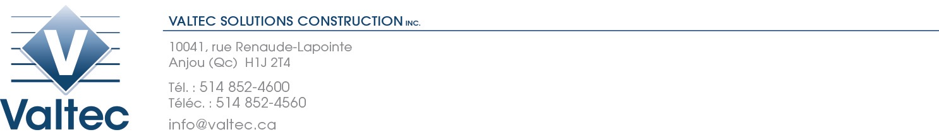

FORMULAIRE D’AUTORISATION DE PRÉLÈVEMENT SUR CARTE DE CRÉDIT

INFORMATIONS DE L’ENTREPRISE ET DE LA PERSONNE AUTORISÉE

Nom de l’entreprise :

Adresse :

Ville : Prov. : Code postal :

Tél. : Fax :

Nom de la personne autorisée :

Titre : Courriel :

INFORMATIONS SUR LA CARTE DE CRÉDIT

Type de carte de crédit (cocher) : VISA MASTERCARD

Numéro de carte de crédit :

Date d’expiration : Code à l’arrière de la carte de crédit :

CHOIX D’OPTIONS DE PAIEMENT

UNE | J’autorise un prélèvement sur la carte de crédit pour le montant suivant : | $
SEULE  FOIS | Numéro(s) de la ou des factures concernée(s) :

La personne autorisée certifie que les informations fournies sont exactes et complètes et consent à ce que la compagnie VALTEC SOLUTIONS CONSTRUCTION INC. prélève le montant sur la carte de crédit.

OU

À CHAQUE FACTURE | J’autorise un prélèvement sur la carte de crédit à chaque émission de facture.

Signature de la personne autorisée :

________________________________________Titre :____________________ Date : __/__/____

Svp retourner à : Valtec Solutions Construction Inc. 10041 Renaude-Lapointe, Anjou, Québec, H1J 2T4 Fax : (514) 852-4560 – Courriel : jessica.frappier@valtec.ca

